Smlouva o dílo č. NAB-2019-000307
uzavřená v souladu s § 2586 a násl. zákona č. 89/2012 Sb., občanský zákoník

Bonita Group Service s.r.o.
se sídlem Koráb 131, Tišnov 66601
IČO: 27738795
DIČ: CZ27738795
Banka a č. ú.: Sberbank CZ, a.s., č. ú. xxx
zastoupená jednatelem společnosti xxx, oprávněným jednat za společnost samostatně, společnost je registrována u KS v Brně pod spisovou značkou oddíl C, vložka 55 742
(dále jen „Zhotovitel“)

a

Město Kutná Hora
se sídlem Kutná Hora-Vnitřní Město, Havlíčkovo náměstí, 284 01 Kutná Hora
IČO: 00236195
DIČ: CZ00236195
zastoupena starostou
(dále společně jen „Objednatel“)

(Zhotovitel a Objednatel dále také společně nebo samostatně označováni jako „Smluvní strany“ nebo „Smluvní strana“)

- Předmět smlouvy:

- Předmětem této Smlouvy je dodávka a montáž herních prvků dle přílohy č. 1, která je nedílnou součástí této smlouvy.
- Smluvní strany se dohodly, že provedení díla bude provedeno dle platných norem a předpisů.

- Termín a místo plnění:

- Smluvní strany se dohodly na termínu plnění realizace, a to následovně:
Realizace díla bude provedena:
Závazný termín ukončení: 8-10 týdnů od podpisu SOD
- V případě nepříznivých klimatických podmínek bude dodávka dílčí části díla posunuta na nejbližší možný termín realizace ze strany Zhotovitele, a to z důvodu zachování technologických postupů, které mají významný vliv na poskytnutí záruky na dílo. O pozastavení prací bude sepsán Protokol podepsaný oběma stranami. Po odpadnutí překážky v provádění díla se Zhotovitel zavazuje informovat bezodkladně Objednatele o pokračování v provádění díla. O dobu pozastavení prací se prodlouží i termín dokončení díla, s čímž smluvní strany souhlasí.
- Místem plnění je místo přesně definované Objednatelem, uvedené v příloze č. 1 , která je nedílnou součástí této smlouvy. Zhotovitel je oprávněn odmítnout realizaci předmětu díla v případě, že je místo pro realizaci nevhodné, či je na místě umístěna překážka, která realizaci díla brání, a to bez jakýchkoli sankcí či odpovědnosti za škodu. Veškerou odpovědnost za správnost umístění stavby nese Objednatel.
- Přesné umístění předmětu díla bude realizováno na základě sdělení odpovědného pracovníka Objednatele, kterého si zvolil Objednatel, a které bude odsouhlaseno Objednatelem v předávacím protokolu.

Pověřeným pracovníkem Objednatele je:

Osoba: Božena Marhanová
Postavení vůči Objednateli: referent technického oddělení
Kontakt: Tel: 327 710 191, 602 355 160
Email: marhanova@mu.kutnahora.cz

V případě změny v osobě odpovědného pracovníka Objednatele bude tato změna oznámena písemně Zhotoviteli před zahájením realizace předmětu smlouvy.
- Objednatel má povinnost připravit místo realizace tak, aby bylo možné řádně provést montážní práce na předmětu díla, pokud nebylo dohodnuto jinak.
- Objednatel potvrzuje, že místo realizace je dostupné pro menší zemní techniku (např. pásový minibagr, kolový víceúčelový nakladač typu UNC apod.). V případě, že nebude splněna tato podmínka, odpovídá Objednatel Zhotoviteli za škodu tímto vzniklou.
- Objednatel ke dni předání staveniště zajistí Zhotoviteli přístupy k elektrické energii a vodovodnímu řádu. V případě, že nebude splněna tato podmínka, odpovídá Objednatel Zhotoviteli za škodu tímto vzniklou.

- Cena díla:

- Smluvní strany se dohodly, že cena za předmět díla je stanovena na základě cenové nabídky číslo NAB-2019-000307.
- Cena celkem za provedení díla činí:

    - Cena celkem bez DPH 21% = 304 206,40 Kč
    - DPH 21% = 63 883,36 Kč
    - Cena celkem vč. DPH 21% = 368 089,76 Kč

- Cena díla neobsahuje případné terénní úpravy, které jsou nezbytné pro realizaci díla, pokud již nejsou součástí cenové nabídky. Zhotovitel není oprávněn účtovat vícepráce nad rámec stanovené ceny, nedohodnou-li se smluvní strany jinak. V nabídce Zhotovitele je kalkulováno s běžným podložím v místě realizace, tj. s běžnou zeminou.
- V případě, že bude při zahájení realizace zjištěno, že je místo realizace tvořeno navážkou různého druhu materiálu (beton, stavební suť, apod.), skalnatým podložím, betonovým podkladem či asfaltem atd., má Zhotovitel nárok na úhradu víceprací spojených se ztíženými podmínkami při realizaci instalace herních prvků. Sazba za provedené vícepráce je sjednána dohodou smluvních stran na částku 490,- Kč/hod/osoba, dále je Objednatel povinen uhradit veškeré prokázané náklady spojené s realizací víceprací. Objednatel dává výslovný souhlas s prováděním těchto víceprací, jež souvisejí s provedením díla dle této smlouvy a jsou nezbytné ke zhotovení díla bez vad.
- Cena je stanovena pro daňové podmínky k datu podpisu smlouvy. Smluvní strany berou na vědomí, že případná změna vyvolaná novelizací daňového zákona se promítne v jejím konečném vyčíslení.
- Změní-li se na základě požadavku Objednatele rozsah předmětu plnění díla, bude nabídková cena upravena vzhledem k rozsahu požadovaných změn (rozšíření nebo zúžení rozsahu předmětu plnění) písemným dodatkem k této smlouvě. Dohoda o změně rozsahu předmětu díla musí být provedena před zahájením prací.

- Platební podmínky

  - Objednatel je povinen Zhotoviteli uhradit dohodnutou cenu dle objednávky shora blíže uvedené.
  - Fakturace bude provedena po ukončení a předání díla, bude účtována ve výši 100% z ceny díla.
  - Splatnost daňového dokladu bude 14 dní od doručení faktury Objednateli. Daňový doklad musí mít všechny náležitosti a musí být podepsán odpovědnou osobou.
  - Smluvní strany se dohodly, že forma úhrady ceny předmětu díla bude provedena bezhotovostním převodem na účet Zhotovitele uvedený v záhlaví této smlouvy, a to na základě vystavených daňových dokladů Zhotovitele.
  - Podkladem pro fakturaci bude Objednatelem potvrzený předávací protokol o dokončení a předání díla Objednateli.
  - Veškeré vícepráce je možné provádět jen na základě písemných vzájemně odsouhlasených dodatků k této smlouvě. Součástí těchto dodatků musí být kalkulace cen.
  - Požadované změny ze strany Objednatele, které budou účtovány Zhotovitelem nad rámec shora uvedené objednávky, budou vyúčtovány samostatnou fakturou – daňovým dokladem.
  - Do úplného uhrazení díla Objednatelem je dílo majetkem Zhotovitele. Za den úhrady se považuje okamžik, kdy byla připsána platba v plné výši Ceny díla na bankovní účet Zhotovitele.

- Provádění díla

- Zhotovitel provede dílo v rozsahu, kvalitě a termínech daných touto smlouvou.
- Objednatel nebo jím pověřený zástupce je oprávněn kontrolovat provádění díla.
- Zhotovitel je povinen při provádění díla dodržovat platné zákony a jejich prováděcí předpisy a další obecně závazné předpisy, které se týkají jeho činností, zejména však zákon č. 183/2006 Sb. Stavební zákon a dále zákon č. 262/2006 Sb. Zákoníkem práce. Pokud porušením těchto předpisů vznikne jakákoliv škoda, nese veškeré vzniklé náklady Zhotovitel. Veškeré prováděné práce budou realizovány v souladu s platnými normami ČSN.
- Objednatel prohlašuje, že na místě realizace předmětu díla nevedou žádné inženýrské sítě. V případě, že tomu tak není, Objednatel zašle Zhotoviteli výkres inženýrských sítí a umístění herních prvků bude přizpůsobeno tak, aby se zamezilo kontaktu s nimi. V případě, že tuto informaci Objednatel Zhotoviteli neposkytne před zahájením výkopových prací, je Objednatel plně odpovědný za veškeré škody na majetku a zdraví způsobené vlivem neinformovanosti o výskytu inženýrských sítí v místě realizace.
- Zhotovitel je povinen být pojištěn proti škodám způsobeným jeho činností.
- Zhotovitel je povinen udržovat na převzatém staveništi pořádek a čistotu a je povinen odstraňovat odpady a nečistoty vzniklé jeho činností.
- Objednatel zajistí na své náklady dopadovou plochu pod všechny herní prvky dle normy ČSN EN 1177.
- Objednatel zajistí na své náklady odvoz a uložení vykopaného materiálu.
- Objednatel je povinen poskytnout Zhotoviteli potřebnou součinnost při provádění díla. V případě, kdy nebude poskytnuta ze strany Objednatele potřebná součinnost, jež je nezbytná k řádnému provedení díla bez vad, prodlužuje se o dobu, po kterou nebyla ze strany Objednatele součinnost poskytnuta, doba realizace díla sjednaná v čl. II písm. a) této smlouvy. Objednatel je povinen uhradit Zhotoviteli škodu, jež mu vznikla porušením povinnosti součinnosti dle tohoto ustanovení a Objednatel nemá nárok na úhradu smluvních pokut či náhrady škody.

- Předání a převzetí díla

- Zhotovitel je povinen předat provedené dílo v rozsahu, kvalitě a termínech daných touto smlouvou. Za řádně provedené dílo se považuje to dílo, které je dokončeno a předáno. Dílo je dokončeno, je-li předvedena jeho způsobilost bez zatížení předmětu díla z technologické přestávky.
- Realizace díla může být Zhotovitelem prováděna postupně. Smluvní strany se dohodly, že je Zhotovitel oprávněn předávat dílo Objednateli po dílčích dokončených částech, a to dle § 2606 zákona 89/2012 Sb.
- Na důkaz provedení a předání díla sepíše Zhotovitel spolu s Objednatelem Zápis o provedení díla, který obě smluvní strany podepíší.
- V případě, že ze strany Objednatele nedojde k převzetí díla podle čl. VI bodu c) této smlouvy, považuje se za řádné provedení díla (dokončení a předání) bez výhrad okamžik, kdy dojde k užívání díla třetími osobami.
- Pokud dílo vady obsahuje, uvedou se do zápisu i s termínem jejich odstranění. Pokud Objednatel odmítne dílo převzít, je povinen uvést do zápisu svoje konkrétní a přesné důvody, pokud tak neučiní, může Zhotovitel namítat, že právo nebylo uplatněno včas.
- Objednatel není oprávněn odmítnout převzetí stavby pro ojedinělé drobné vady, které samy o sobě, ani ve spojení s jinými, nebrání užívání stavby funkčně nebo esteticky, ani její užívání podstatným způsobem neomezují. Dle platné legislativy není možné odmítnout převzít stavební dílo pro existenci drobných vad.
- Objednatel se zavazuje, že na svou odpovědnost zajistí, aby provedený předmět smlouvy byl na základě požadavku technologické přestávky po řádném předání min. 10 dní v klidovém režimu, tj. nebyl nikým používán a jakkoli zatěžován. Porušení tohoto závazku by mohlo mít výrazný vliv na případné posouzení reklamace ze strany Zhotovitele. Při porušení požadavku technologické přestávky bere Objednatel na vědomí, že Zhotovitel neodpovídá za vady díla ani případně vzniklou škodu na díle, jež vznikly porušením této povinnosti.
h. Nejpozději v den odevzdání a převzetí díla je Zhotovitel povinen vyklidit místo realizace.
i. Po předání díla Zhotovitelem Objednateli a úplném uhrazení faktury za dílo budou Objednateli předány certifikáty herních
prvků, které splňují normu ČSN EN 1176.

- Záruky, záruční doba a pojištění

- Záruční lhůta počíná běžet dnem předání řádně provedeného díla Zhotovitelem. Záruka na jednotlivé herní prvky je Zhotovitelem stanovena následovně:
  - 120 měsíců záruka na plastové díly jako např. bariéry, těla pružinových houpadel, čela skluzavek apod., které jsou vyrobeny z vysokotlakého celoprobarveného polyetylenu.
  - 120 měsíců záruka na prohnití dřevěných částí.
  - 60 měsíců záruka na nosné části konstrukcí herních prvků.
  - 60 měsíců záruka na kovové části herních prvků.
  - 24 měsíců záruka na lakované a vrstvené materiály, skluzavky, pružiny, ložiska a na materiály jinde nejmenované.
  - 20 let záruka na nerezové konstrukce.

Podmínkou platnosti záruky je provádění pravidelné běžné uživatelské údržby herních prvků a jejich příslušenství v souladu s technickými podmínkami a používání originálních náhradních dílů specifikovaných Zhotovitelem.
- Záruka se nevztahuje na vady vzniklé vandalstvím, cizím zaviněním, násilným poškozením, nevhodnou údržbou, neodborným zacházením, použitím a instalací, které jsou v rozporu s technickými podmínkami, přirozeným opotřebením, nedodržením harmonogramu kontrol a následky živelných pohrom.
- Záruka se nevztahuje na obnovu povrchové úpravy dílů, ta se musí dle potřeby 1x za 24 měsíců obnovit.
- Záruka se nevztahuje na údržbu, úpravu a doplňování materiálu v dopadových plochách.
- Záruka se nevztahuje na nevhodné, nepřípustné používání prvků (tj. takové, které nevyplývá z jeho logického a běžného užití, např. skluzavka je určena ke skluzu v sedě shora dolů, ostatní užití je nepřípustné a zakázané.
- Záruka zaniká v případě neoprávněného zásahu do herního prvku.
- Během záruční lhůty je Zhotovitel povinen bezplatně opravit vzniklé vady díla z titulu nekvalitně provedených prací nebo skrytých vad materiálu. Zhotovitel je oprávněn zvolit způsob opravy, a to buď výměnu, nebo opravu dílu.

- Vyšší moc

- Pro účely této Smlouvy se za vyšší moc považují případy, které nejsou závislé na smluvních stranách a které smluvní strany nemohou ovlivnit. Jedná se např. o válku, mobilizaci, povstání, živelné pohromy apod.
- Pokud se splnění této smlouvy stane nemožným v důsledku vyšší moci, strana, která se bude chtít na vyšší moc odvolat, požádá druhou stranu o úpravu smlouvy ve vztahu k předmětu, ceně a době plnění. Pokud nedojde k dohodě, má strana, která se odvolala na vyšší moc, právo odstoupit od smlouvy. Účinnost odstoupení nastává v tomto případě dnem doručení oznámení.

- Sankce a smluvní pokuty:

- V případě, kdy Zhotovitel poruší svůj závazek včas dodat dílo, je povinen zaplatit Objednateli smluvní pokutu ve výši 0,05% z ceny nedodané etapy díla za každý započatý den prodlení, avšak pouze, je-li porušení závazku dodat dílo včas v moci Zhotovitele. Zhotovitel není zodpovědný za zdržení či nerealizaci výstavby v případě vyšší moci či požadavku Objednatele na změnu v provedení stavby.
- V případě, že Zhotovitel prokazatelně doloží, že prodlení výstavby bylo způsobeno nekonkrétností či chybným zadáním Objednatele, Zhotovitel není povinen hradit smluvní pokutu ve prospěch Objednatele a ten s tímto souhlasí.
- V případě, že Objednatel poruší závazek zaplatit dodávku díla v předem dohodnutém termínu, je povinen zaplatit Zhotoviteli smluvní pokutu ve výši 0,05 % z nezaplacené částky za každý započatý den prodlení.
- Úhrada výše uvedených smluvních pokut nevylučuje možnost uplatnění požadavku jakékoliv Smluvní strany na úhradu vzniklých škod způsobených neplněním smluvních podmínek.
- Výzva k úhradě smluvní pokuty musí být písemná, v případě zaslání formou emailu je nutné tuto odeslat i doporučenou poštou. Výzva musí vždy obsahovat důvod uplatnění sankce.
f. Smluvní strany si ujednaly možnost zrušení závazku Objednatelem zaplacením odstupného ve smyslu ustanovení § 1992
zákona č. 89/2012 Sb., občanský zákoník. Objednatel je oprávněn zrušit závazek plynoucí z této smlouvy zaplacením
odstupného, přičemž je povinen zaplatit Zhotoviteli odstupné ve výši:
– 25 % z ceny díla včetně DPH v případě, že došlo ke zrušení ve lhůtě 7 – 14 dnů od podpisu smlouvy Objednatelem
– 50 % z ceny díla včetně DPH v případě, že došlo ke zrušení ve lhůtě 15 – 21 dnů od podpisu smlouvy Objednatelem
– 75 % z ceny díla včetně DPH v případě, že došlo ke zrušení ve lhůtě 22 – 29 dnů od podpisu smlouvy Objednatelem
–100 % z ceny díla včetně DPH v případě, že ke zrušení ve lhůtě nad 30 dnů od podpisu smlouvy Objednatelem
g. Splatnost sankčních pokut je na základě dohody smluvních stran stanovena 5 pracovních dní od data doručení výzvy

- Odstoupení od smlouvy:

- V případě, že kterákoliv ze smluvních stran odstoupí od této Smlouvy, jsou si smluvní strany povinny vrátit veškerá přijatá plnění. V případě, že povaha vrácení plnění není z technických důvodů možná, je povinna tato strana vrátit plnění ve finanční podobě dle vyčíslení oprávněné smluvní strany.
- V případě, že od této Smlouvy odstoupí kterákoliv ze stran na základě porušení smluvních ujednání vyplývajících z této Smlouvy druhou smluvní stranou, je povinna ta smluvní strana, která se porušení smluvních ujednání dopustila, vrátit či uhradit straně druhé plnění, které nabyla, tj. uhrazené zálohy, vzniklé náklady, úhradu vzniklých škod apod.

- Závěrečná ujednání:

- Tato smlouva je uvedena ve dvou stejnopisech, z nichž každá ze smluvních stran obdrží po jednom vyhotovení.
- Tato smlouva je vyjádřením svobodné vůle smluvních stran prosté nátlaku. Svobodná vůle je vyjádřena podpisem této smlouvy.
- Tato smlouva obsahuje pět stran.
- Podpisem této smlouvy pozbývají platnosti veškerá předcházející písemná či ústní ujednání mezi stranami, vztahující se k předmětu této smlouvy.
- Tuto smlouvu lze měnit pouze písemnou formou. Každá změna smlouvy je dodatkem této smlouvy výslovně nazvaným „Dodatek ke smlouvě“ a očíslovaným podle pořadových čísel. K platnosti dodatků této smlouvy je nutná dohoda obou smluvních stran o celém obsahu dodatku.
- Nastanou-li u některé ze stran skutečnosti bránící řádnému plnění této Smlouvy, je povinna to ihned bez zbytečného odkladu oznámit druhé straně a vyvolat jednání zástupců oprávněných k podpisu Smlouvy.

.
- Účastníci této smlouvy prohlašují, že si text smlouvy důkladně přečetli, s obsahem souhlasí a že tato Smlouva byla uzavřena podle jejich skutečné, svobodné a vážné vůle, nikoliv v tísni a za nápadně nevýhodných podmínek, na důkaz toho připojují své podpisy.
h. Smlouva nabývá účinnosti dnem uveřejnění v registru smluv dle zákona č.340/2015 v platném znění, přičemž objednatel se
zavazuje tuto smlouvu v registru smluv obratem po jejím podpisu zveřejnit
i Vztahy a povinnosti k této smlouvě výslovně neupravené se řídí příslušnými ustanoveními zákona č. 89/2012 Sb.,
Občanského zákoníku a dalšími obecně závaznými právními předpisy. Případné spory budou na základě vzájemné dohody
smluvních stran řešeny prostřednictvím soudů ČR.
j. Objednatel prohlašuje, že je plátcem DPH.

DOLOŽKA

Uzavření této smlouvy odsouhlasila Rada města Kutná Hora

usnesením č. 236 /19 ze dne 13. 3. 2019

V Tišnově dne ……………………….. V Kutné Hoře dne

____________________________ ____________________________
Zhotovitel Objednatel
xxx – jednatel společnosti xxx, starosta města

Příloha: č. 1 specifikace a umístění hracích prvků

Příloha č. 1 ke Smlouvě o dílo č. NAB-2019-000307

Poličany - pozemek parc.č. 125/1 v k.ú. Poličany
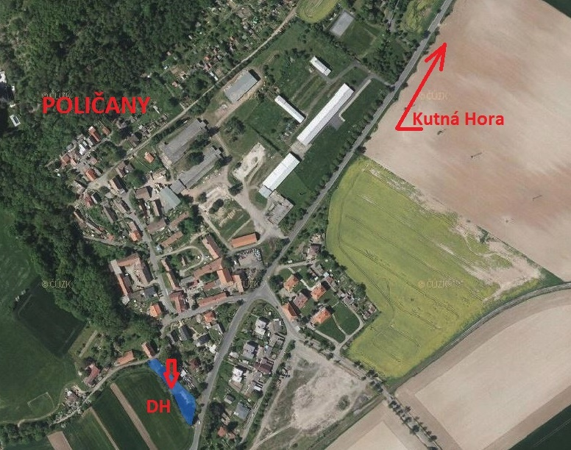
Kolotoč KO-140-10 ᴓ1,4m
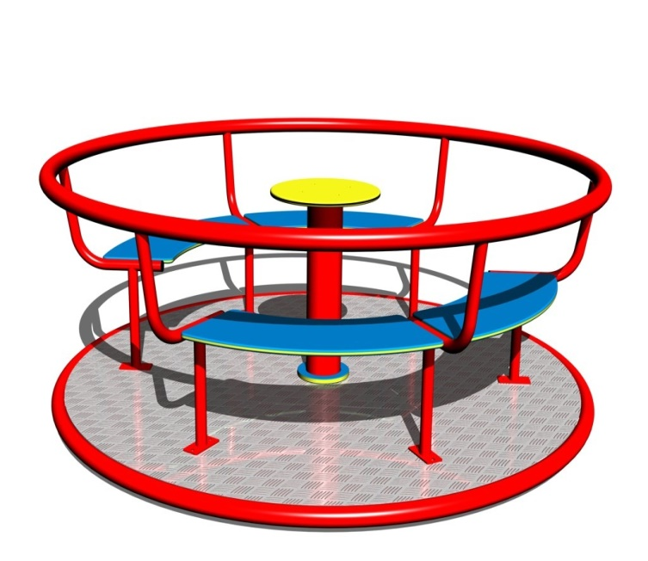

Kutná Hora, Dolní ulice – pozemek parc.č. 2165/2 v k.ú. Kutná Hora
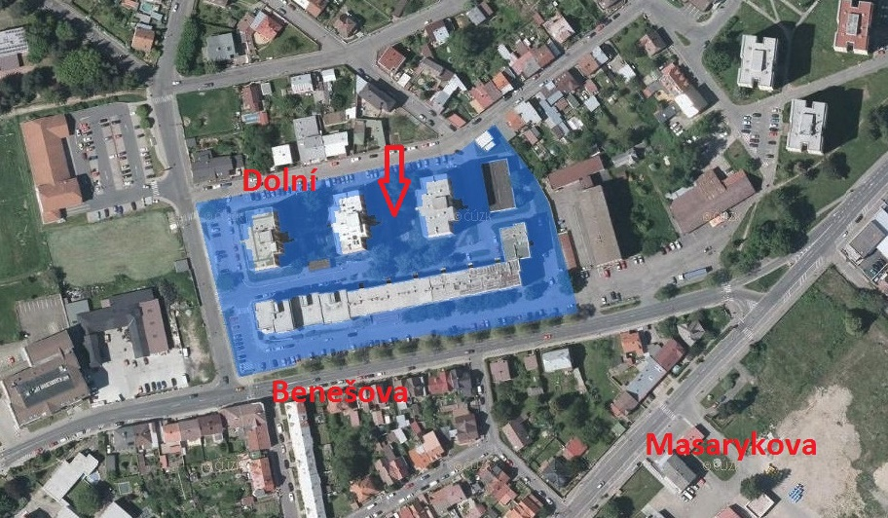
Universal – dvojvěžová čtyřboká sestava 4U-231KS-10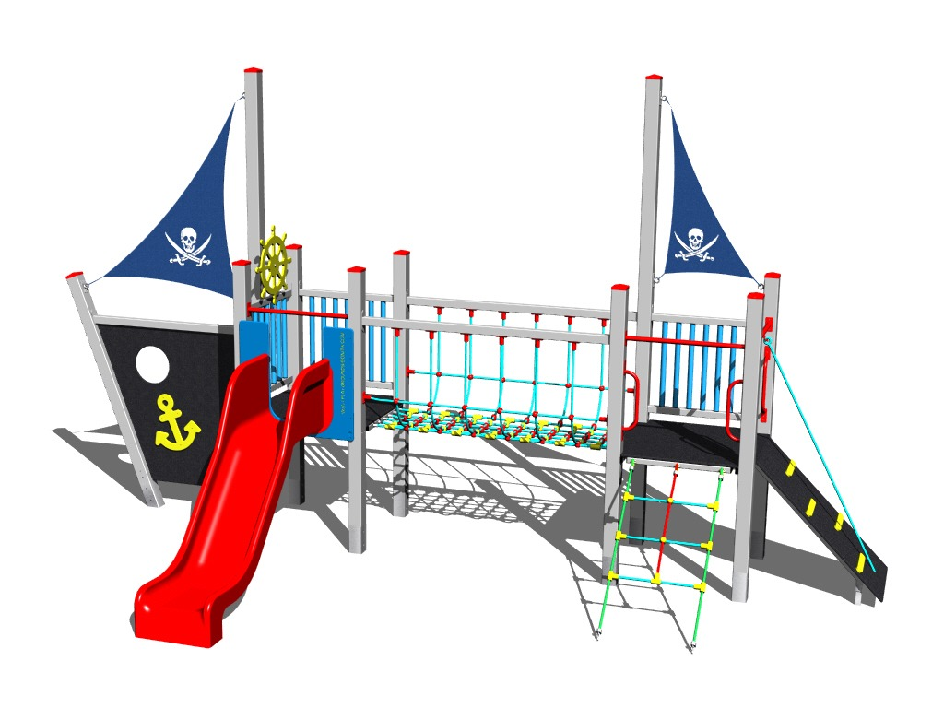Houpadlo na pružině – koník HP-010K-10


Kutná Hora, Puškinská ulice – pozemek parc.č. 4591/3 v k.ú. Kutná Hora
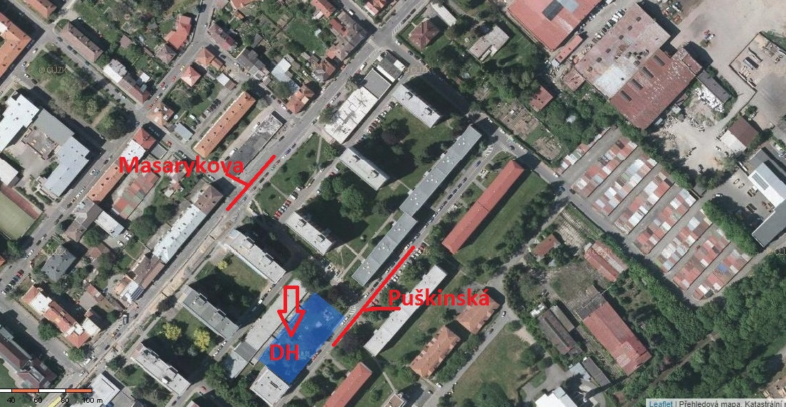

Šplhací sestava SS-406K-20

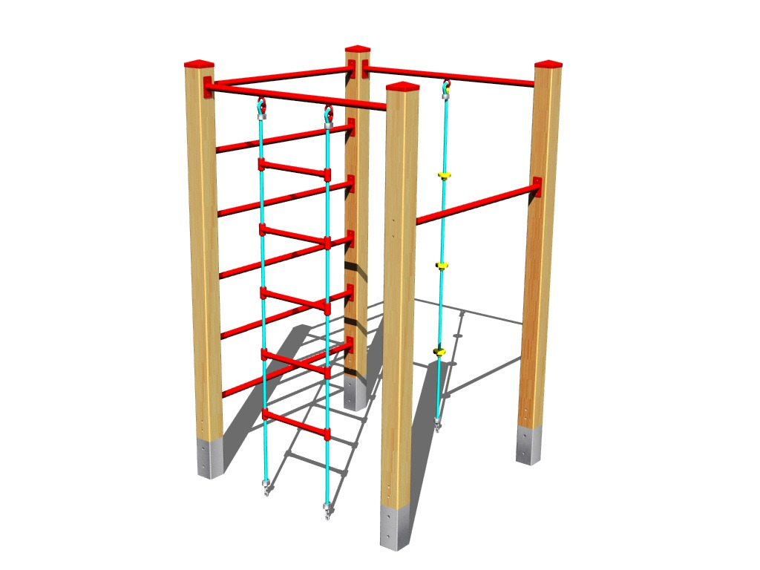

Kutná Hora, Ortenova ulice – pozemek parc.č. 4591/3 v k.ú. Kutná Hora (za čp. 89)
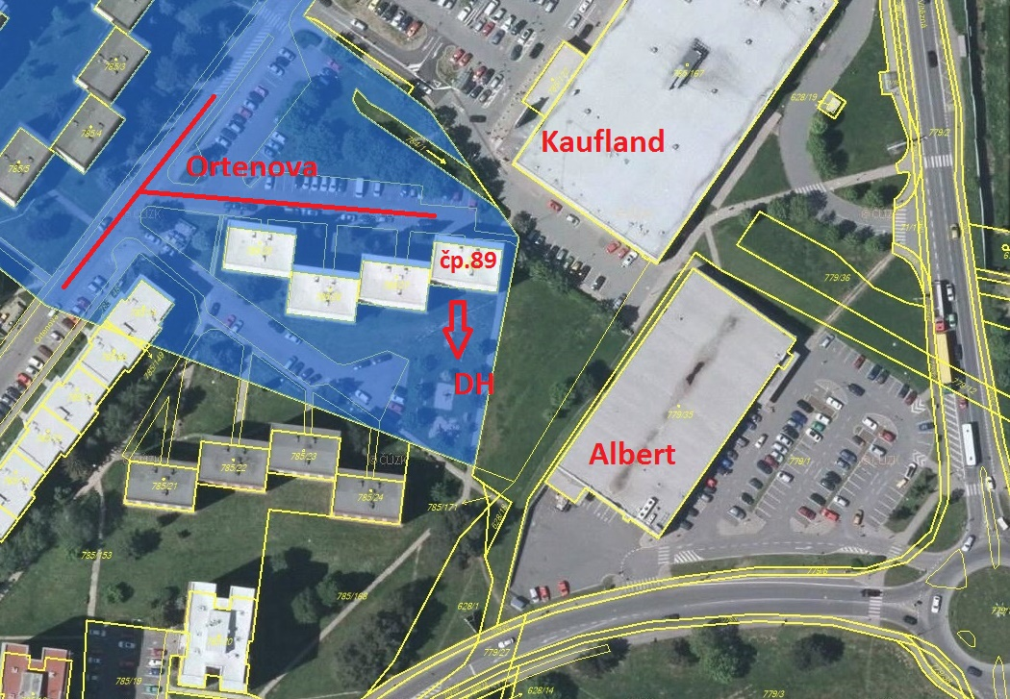

Šplhací sestava SS-409K-20

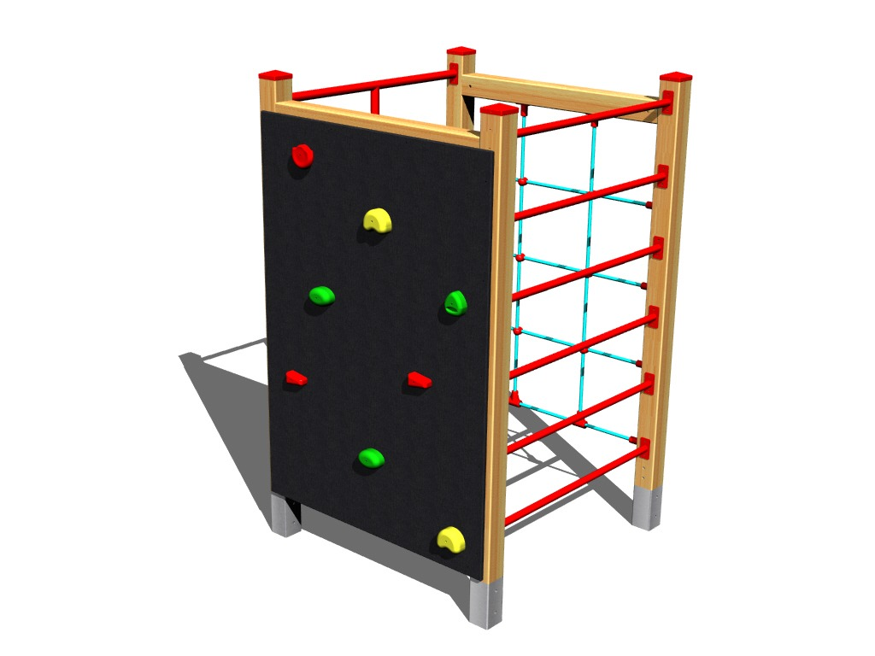

Kutná Hora, Benešova ulice – pozemek par.č. 2423 v k.ú. Kutná Hora (za čp. 615)

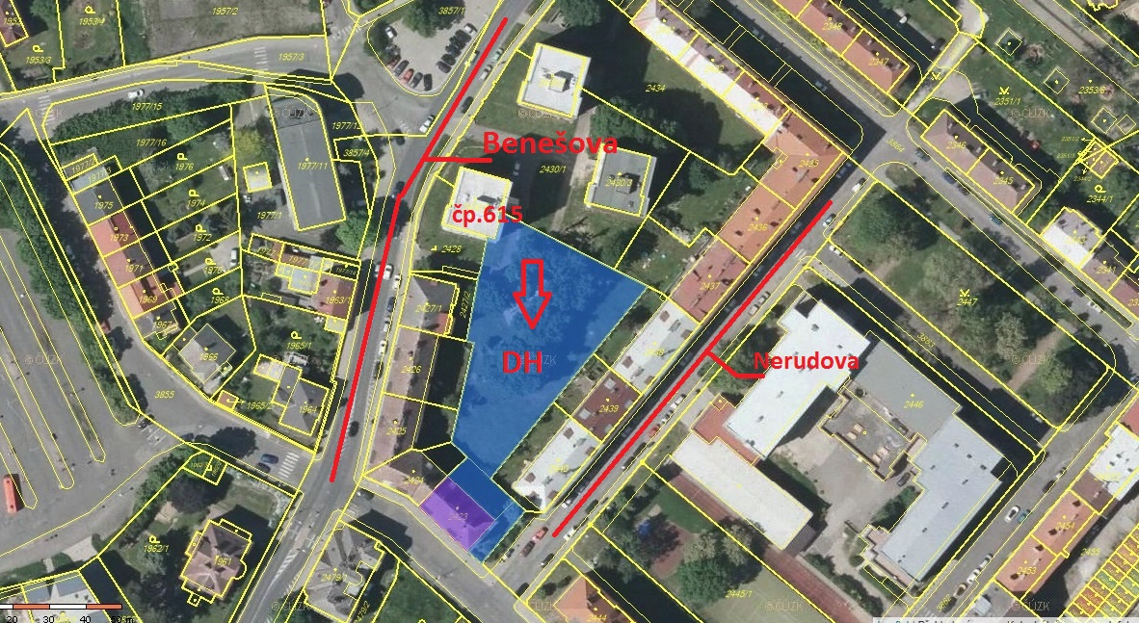

Houpadlo na pružině – koník HP-010K-10

Kutná Hora, ulice Ku Ptáku („Kolíňáček“) – pozemek par.č. 3822

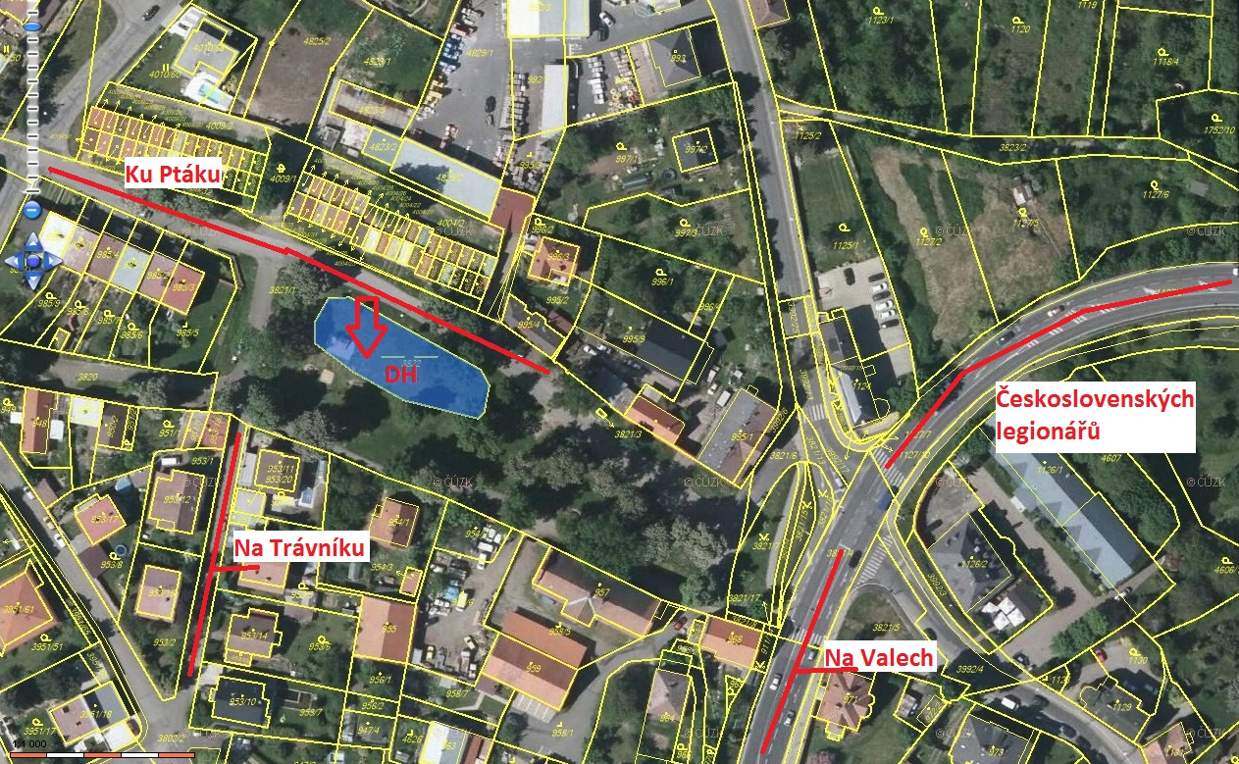

Houpadlo na pružině - slon HP-060KB-10


Kutná Hora, Kaňk – pozemek par.č. 60 v k.ú. Kaňk

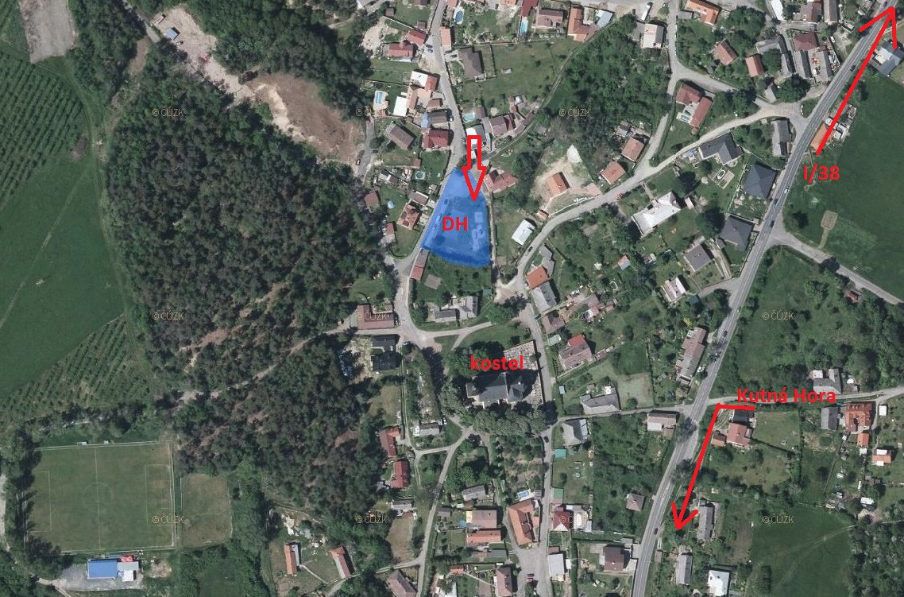

Houpadlo na pružině – Auto HP-050KBR -10


